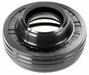
- Кат.Номер:

  - A250958

- Използва се:

  - ND 10PA15A
  - ND 10PA15C
  - ND 10PA15E
  - ND 10PA15H
  - ND 10PA15J
  - ND 10PA15K
  - Zexel DCV11A
  - Zexel DKV14C

- Характеристики:

  - В.Д. 30.3 мм
  - В.Д. 11.3 мм
  - В. 14.8 мм

